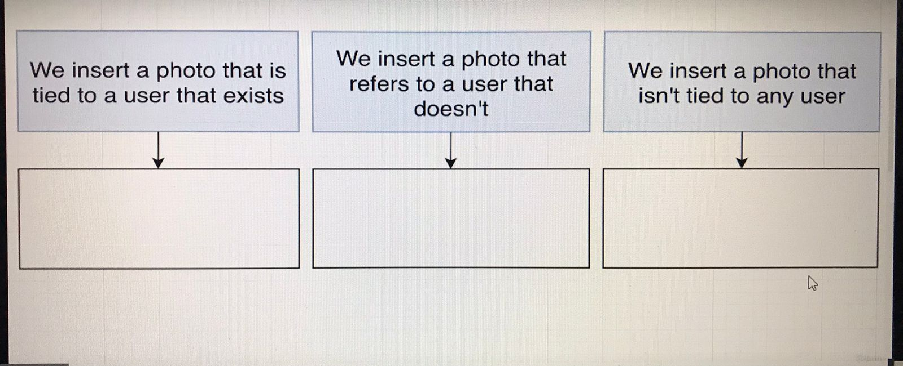Bu dərslikdə biz **data consistency** haqqında danışacayıq. Fərz eləyin biz **photos** table-na data **insert** etmək istəyirik, **insert** əməliyyatı 3 halda baş verə bilər, eynən aşağıdakı şəkildə olduğu kimi.

yuxarıdakı şəkildə olan case-ləri bir-bir nəzərdən keçirtməyə çalışaq.

1. İlk hal bu məna kəsb edir ki, biz **photos** table-na data insert etdiyimiz an, həmən insert etdiyimiz datanın mövcud bir user-a bağlı olduğunu elan etməliyik. Bu cürnə halda heçbir problem olmadan datamız uğurlu şəkildə insert olunacaqdır.
2. İkinci hal isə onu göstərir ki, biz əgər **photos** table-na **user_id**-si mövcud olmayan bir data insert etmiş olsaq xəta ilə qarşılaşacayıq. Aşağıdakı şəkildə **photos** table-na baxmış olsaq, görərik ki, **photos** table-ında **user_id** sütununda olan dəyərə görə **users** table-ında belə bir **user** datası yoxdur.

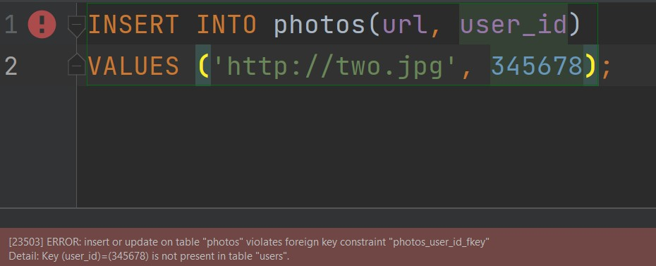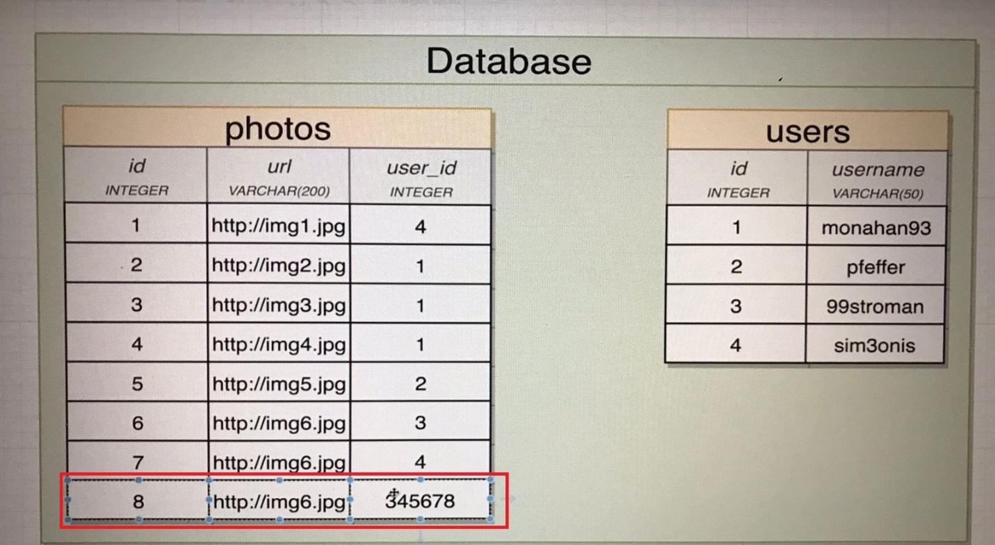

1. Nəhayət ən sonuncu hal isə bu deməkdir ki, biz əgər **photos** table-na **user_id** dəyəri mövcud olmayan datanı problemsiz şəkildə insert etmək istəyirik isə, həmən **user_id** sütununa **NULL** dəyərini yazmaq məcburiyyətindəyik, eynən aşağıdakı şəkildə olduğu kimi.

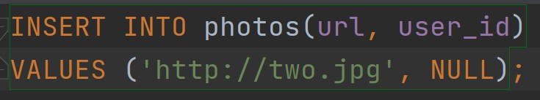

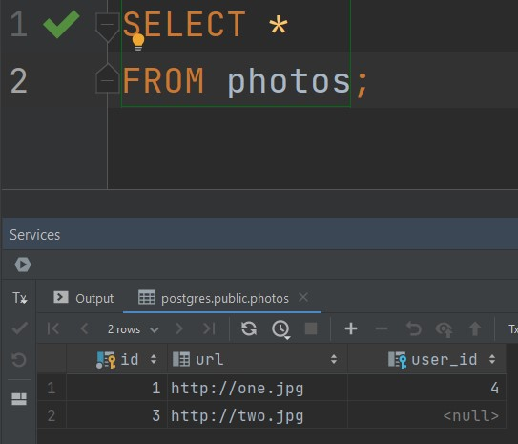

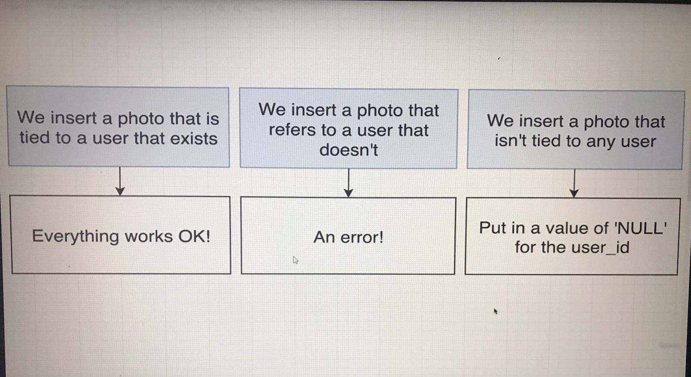

Beləliklə biz az öncə yuxarıdakı şəkildə qeyd etdiyimiz 3 senarini bu cürnə cavablar ilə doldura bilərik. Bu bizdə oldu **data consistency**-nin insertion əməliyyatı zamanı baş verənlər. Birdə bunun **update** və **deletion** prosesləri də vardır gəlin elə isə onlara nəzər yetirək.

1. 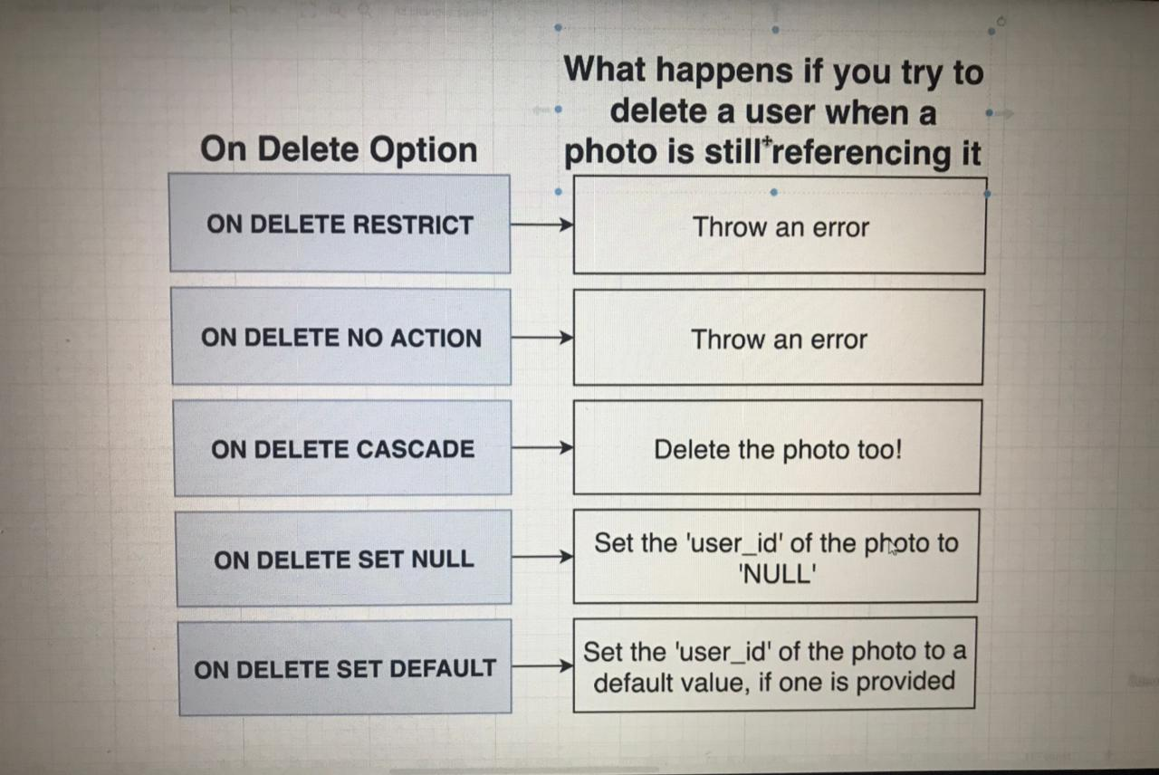İndi isə gəlin **data consistency** halının **deletion** prosesinə nəzər yetirək, onlar aşağıdakı hallardır.
2. By default olaraq **ON DELETE RESTRICT** seçimində olur, yəni biz əgər **users** table-ından hər hansı bir sətirdəki datanı silməyə çalışsaq aşağıdakı xəta ilə qarşılaşacayıq.

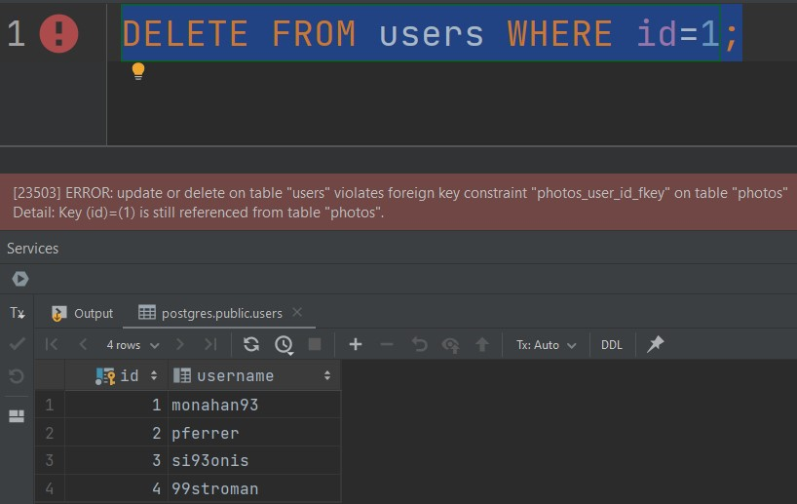

1. **ON DELETE NO ACTION** ilə **ON DELETE RESTRICT** demək olar ki, eyni şeydir, lakin aralarında kiçik bir fərq vardır və biz bunu bir sonrakı dərsliklərdə keçəcəyik.
2. **ON DELETE CASCADE** seçimi isə bizə o şəraiti yaradır ki, **parent** table-dan yəni **foreign key** olmayan table-dan hər hansı bir sətirdəki datanı silməyə çalışsaq, bu zaman, həmən **user**-a bağlı olan **photos** table-ında olan sətirdəki datalarda silinəcəkdir, eynən aşağıdakı şəkildə göstərilmiş simulyasiyada olduğu kimi. Gördüyümüz kimi burada biz **users** table-ından **id** dəyəri 1 olan sətirdəki məlumatları sildik və ona bağlı olan **photos** table-ındada məlumatlar silinmişdir.

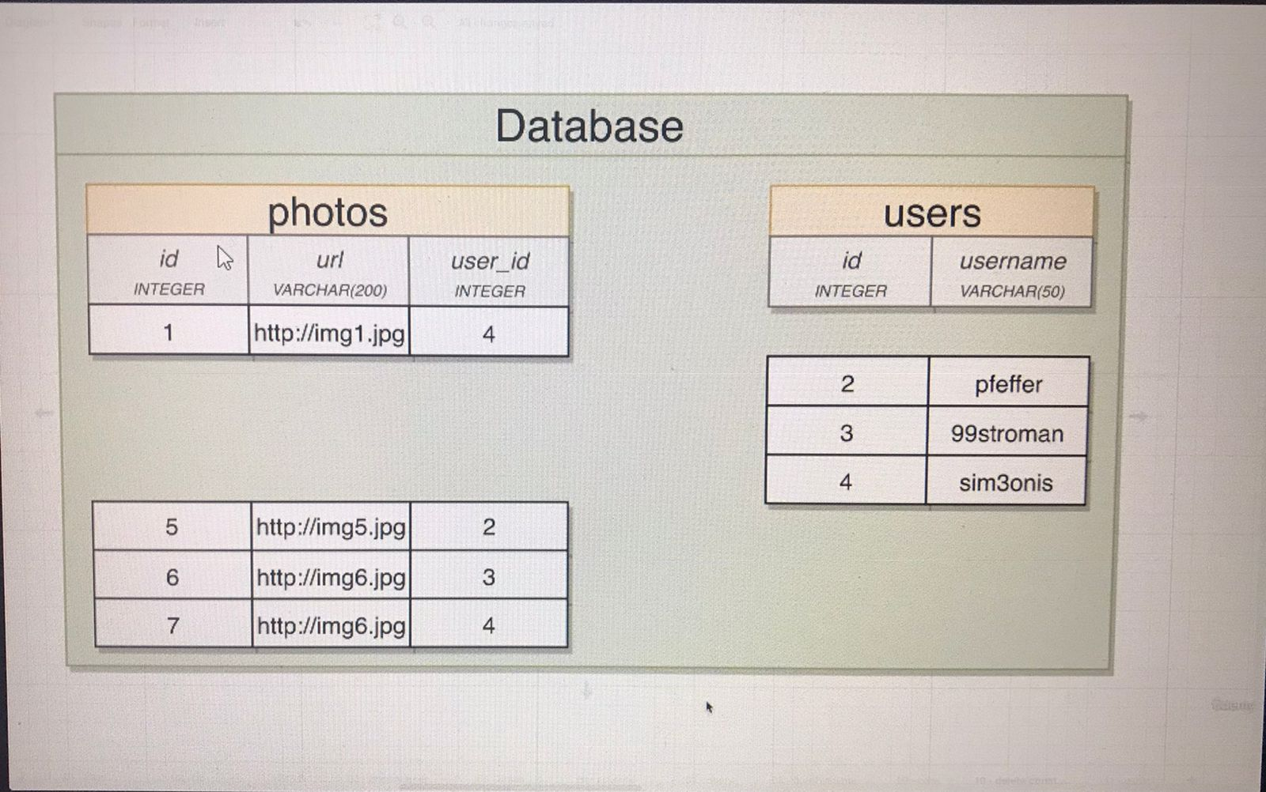

1. **ON DELETE SET NULL** seçimi isə bizə o şəraiti yaradır ki, məsələn **users** table-ından hər hansı bir sətirdəki datanı silməyə çalışsaq, həmən **user**-a **photos** table-ında bağlı olan **user_id** sütununa **NULL** dəyərini set edəcəkdir sadəcə, daha bir öncəkində olduğu kimi bağlı sətirləri silmiyəcəkdir. Aşağıdakı şəkildə gördüyümüz kimi **users** table-ından **id** dəyəri 1 olan sətirdəki data silinmişdir və ona bağlı olan **photos** table-ında sətirdəki datalar silinmək əvəzinə sadəcə olarağ **user_id** sütununa dəyər olaraq **NULL** əlavə olunmuşdur.

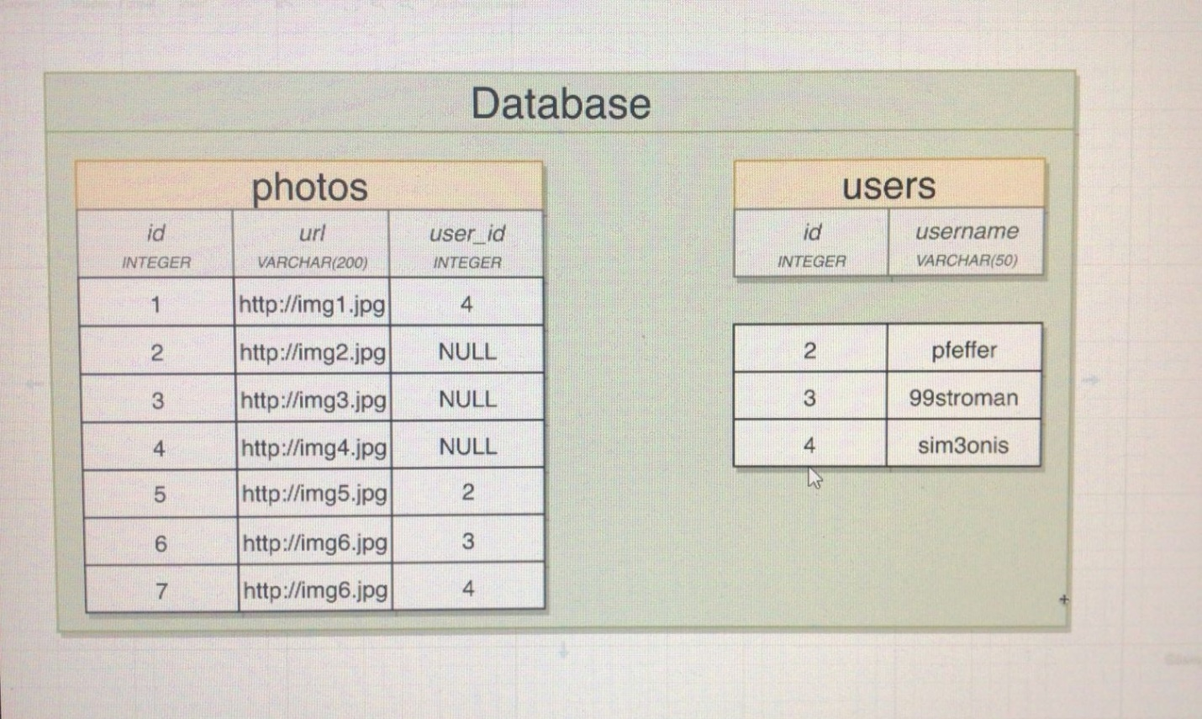

1. **ON DELETE SET DEFAULT** seçimi də 2-ci seçimdə dediyimiz kimi bir sonrakı dərsliklərdə müzakirə olunacaqdır, lakin hələlik bilin ki, biz əgər **users** table-ından hər hansı bir sətirdəki məlumatı silməyə çalışsaq, bu zaman, ona bağlı olan **photos** table-ında olan sətirdəki **user_id** sütununa **default** dəyər set olunacaqdır.